Exercise 03 — Concept of Decomposition
Тема: Демографическая пирамида РФ

1. Демографическая пирамида РФ
Была использована актуальная демографическая пирамида РФ за 2024 год с сайта PopulationPyramid.net. На пирамиде видно распределение населения РФ:
— По полу: мужчины (левая сторона), женщины (правая сторона)
— По возрасту: группы с интервалом в 5 лет 5 лет (0–4, 5–9 и т.д.)
— По численности: в миллионах человек, в процентах от общего населения

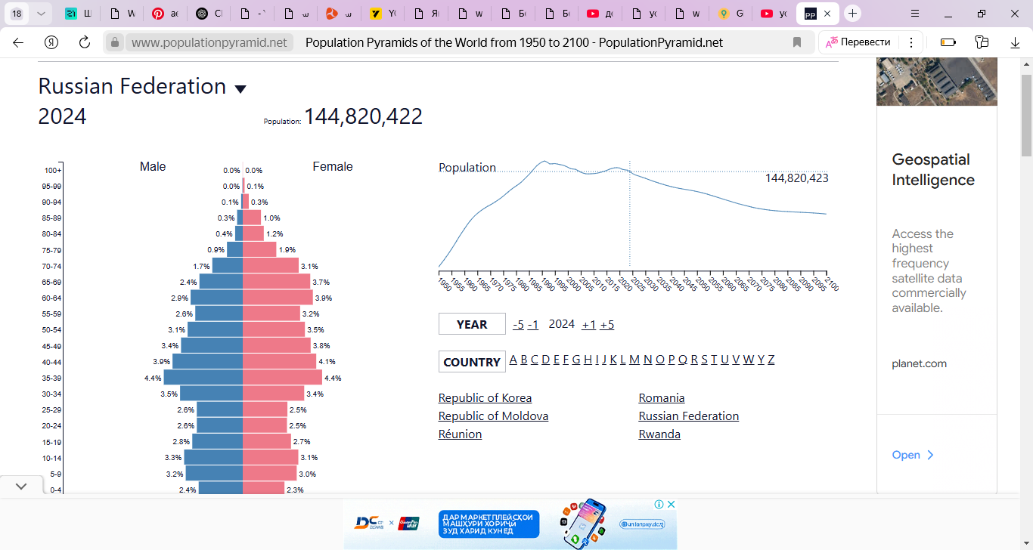

2. Показатель разбиения демографической пирамиды
Основной показатель — это количество и процент людей, проживающих в регионе в указанный год (2024), разбитый по следующим признакам:
- Первый признак: Пол — мужской и женский
- Второй признак: Возраст — сгруппирован по интервалам (0–4, 5–9, … 100+)

3. Цель составления демографической пирамиды
Основные цели:
- Оценка возрастного распределения населения (определение доли детей, трудоспособного и пожилого населения)
- Прогнозирование потребностей государства в школах, больницах, пенсиях
- Планирование рабочей силы — сколько людей будет на рынке труда через 5, 10, 20 лет
- Визуализация демографических проблем: старение населения, «провалы» рождаемости, миграционные перекосы

4. Вид декомпозиции демографической пирамиды
- Структурная — по признаку пола и возраста

5. Уровни декомпозиции и критерии
Всего уровней: 2
Уровень | Название | Критерий разбиения
1 | Пол | Мужчина/ женщина
2 | Возрастная группа | Возрастные группы одного пола (0–4, 5–9, ..., 100+), проживающих в РФ)

6. Порядок построения демографической пирамиды
- Сбор статистики (обычно из Росстата, ООН или UN Data)
- Группировка населения по полу и возрасту (в 5-летние интервалы)
- Строительство графика:
Слева: мужчины (столбцы влево)
Справа: женщины (столбцы вправо)
По вертикали — возраста (от 0 внизу до 100+ вверху)
- Оформление графика — цветовое разделение по полу, подписи по возрастам, шкала численности
- Анализ результатов — где «узкие» места, где избыток/дефицит населения

